Планшет геофизических исследований по скважине №6939 в обсадных стеклопластиковых трубах с электропроводящими элементами

Рис. 2.10. – Кривые бокового и индукционного каротажа в скважине №6939 Николо-Березовской площади. Скважина обсажена стеклопластиковыми трубами с дискретными электропроводящими элементами

Планшет геофизических исследований по скважине 6№939 в обсадных стеклопластиковых трубах с электропроводящими элементами
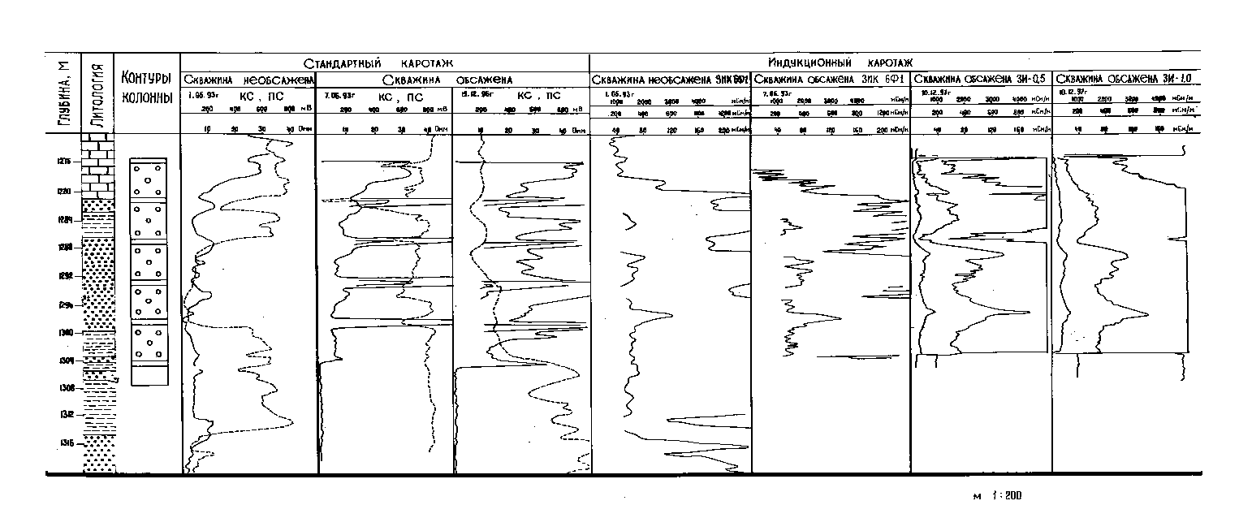

Рис. 2.11. – Кривые стандартного и индукционного каротажа в скважине №6939 Николо-Березовской площади. Скважина обсажена стеклопластиковымитрубами с дискретными электропроводящими элементами

Таблица 2.7.

Удельные проводимости, удельные сопротивления пластов и коэффициенты насыщения по данным ИК (на 10.12.97 г.)
Интервал пласта, м | Возраст | Литология | Тип коллектора | Общая мощность, м | Коэф. пористости К_{п}, % | ЗИ-0,5 |  |  | ЗИ-1,0 |  |  | ρ_{п}, Ом⋅м | К_{н}, %
 |  |  |  |  |  | σ_{к}, мСм/м |  | ρ_{к}, Ом⋅м | σ_{к}, мСм/м |  | ρ_{к}, Ом⋅м | ρ_{п}, Ом⋅м | К_{н}, %
1281,2 - 1283,2 | С^{2h} | песчаник | поровый | 2,2 | 17,0 | 250 | 3,7 |  | 300 | 2,6 |  | 3,15 | 42,0
1287,0 – 1289,6 | С^{2h} | песчаник | поровый | 2,6 | 20,0 | 380 | 2,4 |  | 350 | 2,25 |  | 2,3 | 40,0
1289,6 – 1294,2 | С^{2h} | песчаник | поровый | 4,6 | 23,5 | 490 | 1,9 |  | 469 | 1,5 |  | 1,7 | 37,5
1294,2 - 1296 | С^{2h} | песчаник | поровый | 1,8 | 25,5 | 330 | 2,9 |  | 330 | 2,3 |  | 2,6 | 57,0
1296 – 1300,4 | С^{2h} | песчаник | поровый | 4,4 | 25,5 | 560 | 1,25 |  | 530 | 1,3 |  | 1,3 | 36,0

Таблица 2.8.

Удельные сопротивления пластов и коэффициенты нефтенасыщения по данным ИК на 1.06.93 г., 7.06.93 г. и 10.12.97 г.
Интервал пласта, м | Возраст | Литология | Тип коллектора | Общая мощность, м | Коэф. пористости К_{п}, % | ρ_{п}, Ом⋅м |  |  | К_{н}, %
 |  |  |  |  |  | 6Ф-1 |  | ИК-42 | 6Ф-1 |  | ИК-42
 |  |  |  |  |  | скважнеобс.  01.06.93 | скваж.  обсаж.  07.06.93 | скваж.  обсаж.  10.12.97 | скваж.  необс.  01.06.93 | скваж.  обсаж.  07.06.93 | скваж.  обсаж.  10.12.97
1281,2 - 1283,2 | С^{2h} | песчаник | поровый | 2,2 | 17,0 | 4,7 | 4,6 | 3,15 | 60,0 | 60,0 | 42,0
1287,0 – 1289,6 | С^{2h} | песчаник | поровый | 2,6 | 20,0 | 4,3 | 5,0 | 2,3 | 64,0 | 66,0 | 40,0
1289,6 – 1294,2 | С^{2h} | песчаник | поровый | 4,6 | 23,5 | 2,2 | 2,2 | 1,7 | 54,0 | 54,0 | 37,5
1294,2 - 1296 | С^{2h} | песчаник | поровый | 1,8 | 25,5 | 3,8 | 3,7 | 2,6 | 70,0 | 70,0 | 57,0
1296 – 1300,4 | С^{2h} | песчаник | поровый | 4,4 | 25,5 | 1,85 | 1,85 | 1,3 | 55,0 | 54,0 | 36,0

